ΠΑΡΑΡΤΗΜΑ Α

ΓΙΑ ΤΗΝ ΠΡΟΜΗΘΕΙΑ ΦΩΤΙΣΤΙΚΩΝ ΣΤΥΛΩΝ (ΤΟΠΟΘΕΤΗΜΕΝΩΝ)

ΣΤΟ ΚΤΗΡΙΟ ΤΗΣ ΠΕΡΙΦΕΡΕΙΑΚΗΣ ΕΝΟΤΗΤΑΣ ΧΙΟΥ ΠΕΡΙΦΕΡΕΙΑΣ ΒΟΡΕΙΟΥ ΑΙΓΑΙΟΥ

ΕΤΑΙΡΙΚΗ ΕΠΩΝΥΜΙΑ
ΕΤΑΙΡΙΚΗ ΜΟΡΦΗ
ΕΠΑΓΓΕΛΜΑΤΙΚΗ ΔΡΑΣΤΗΡΙΟΤΗΤΑ
ΝΟΜΙΜΟΣ ΕΚΠΡΟΣΩΠΟΣ
ΑΦΜ – ΔOY
ΔΙΕΥΘΥΝΣΗ, Τ.Κ., ΠΟΛΗ ΕΔΡΑΣ
ΔΙΕΥΘΥΝΣΗ, ΤΚ, ΓΡΑΦΕΙΟΥ ΧΙΟΥ
ΤΗΛΕΦΩΝΑ / ΦΑΞ / E-MAIL

Υπεύθυνος Επικοινωνίας

ΗΜΕΡΟΜΗΝΙΑ …../…./………

ΕΙΔΗ ΠΡΟΜΗΘΕΙΑΣ – ΤΕΧΝΙΚΕΣ ΠΡΟΔΙΑΓΡΑΦΕΣ

Είδος προμήθειας: ΦΩΤΙΣΤΙΚΟΙ ΣΤΥΛΟΙ (ΤΟΠΟΘΕΤΙΜΕΝΟΙ) που θα πληρούν τις παρακάτω ελάχιστες προδιαγραφές:
Α. ΠΙΝΑΚΑΣ ΤΕΧΝΙΚΩΝ ΠΡΟΔΙΑΓΡΑΦΩΝ ΦΩΤΙΣΤΙΚΩΝ ΣΤΥΛΩΝ (ΤΟΠΟΘΕΤΗΜΕΝΩΝ)
Α/Α | ΠΡΟΔΙΑΓΡΑΦΗ | ΑΠΑΙΤΗΣΗ | ΑΠΑΝΤΗΣΗ  ΝΑΙ/ΟΧΙ | ΠΑΡΑΠΟΜΠΗ
1. | Γενικά Χαρακτηριστικά:
1.1. | Να αναφερθεί ο κατασκευαστής και το μοντέλο. | ΝΑΙ
1.2. | Αριθμός τεμαχίων. | 7
2. | Τεχνικά Χαρακτηριστικά
2.1 | Φωτιστικός στύλος παραδοσιακού τύπου από χυτοσίδηρο με ένα φωτιστικό σώμα τύπου φανάρι με ηλεκτρονικό λαμπτήρα οικονομίας θερμής απόχρωσης ισχύος 26W έκαστο ή αντίστοιχο τεχνολογίας LED. Ο φωτιστικός στύλος ύψους τριών μέτρων θα είναι ομοίου τύπου με τους ήδη εγκατεστημένους φωτιστικούς στύλους, ιδίου χρώματος, πλήρης με την βάση του και το αγκύριο του και όλα τα υλικά και μικρουλικά σύνδεσης του με το κεντρικό καλώδιο παροχής ρεύματος, όπως ακροκιβώτιο ,κλεμενς, συνδετήρες κ.τ.λ. Θα διαθέτει ειδικό σημείο σύνδεσης του αγωγού γείωσης με το σώμα του φωτιστικού στύλου.  Ο Φωτιστικός στύλος θα παραδοθεί τοποθετημένος σε πλήρη λειτουργία. | ΝΑΙ
3. | Εγγύηση | ΝΑΙ
3 | Χρονικό διάστημα προσφερόμενης εγγύησης για το προϊόν | ≥ 24 μήνες

Β: ΟΡΟΙ – ΕΓΓΥΗΣΕΙΣ
- Ο Φωτιστικός στύλος θα είναι καινούριος με όλα τα απαιτούμενα υλικά (μεταλικά μέρη, καλώδια, κλπ) θα παραδοθεί, θα τοποθετηθεί και θα τεθεί σε πλήρη λειτουργία στον χώρο που θα υποδειχθεί από την Διεύθυνση Τεχνικών Έργων της ΠΕ Χίου.
- Για τα προμηθευόμενα είδη παρέχεται εγγύηση σύμφωνα με την αναγραφόμενη Απάντηση προμηθευτή στον Πίνακα Προδιαγραφών.
- Για όλο το διάστημα της εγγύησης ο ανάδοχος είναι υποχρεωμένος να παρέχει χωρίς επιπλέον κόστος υπηρεσίες αποκατάστασης δυσλειτουργιών και βλαβών που ενδεχομένως παρουσιαστούν στην λειτουργία του Φωτιστικού στύλου.
- Να δοθεί ιδιαίτερη προσοχή στην τεκμηρίωση των απαιτούμενων τεχνικών προδιαγραφών των προσφερόμενων ειδών. Όποιες απαιτήσεις δεν προκύπτουν με σαφήνεια από τα prospectus να τεκμηριώνονται με βεβαιώσεις των κατασκευαστών. Οι συμμετέχοντες στο διαγωνισμό πρέπει να συμπληρώσουν τα υποδείγματα των παραπάνω «ΠΙΝΑΚΑΣ ΤΕΧΝΙΚΩΝ ΠΡΟΔΙΑΓΡΑΦΩΝ» και να τους συμπεριλάβουν στον φάκελο της Τεχνικής προσφοράς τους. Σημειώνεται ότι, αν στη στήλη ΑΠΑΙΤΗΣΗ το πεδίο είναι κενό, η αντίστοιχη απάντηση είναι προαιρετική.
- Με την εγκατάσταση του εξοπλισμού στον χώρο που θα υποδειχθεί, θα γίνει δοκιμαστική χρήση καλής λειτουργίας.

Γ: ΤΙΜΕΣ - ΚΡΙΤΗΡΙΟ ΚΑΤΑΚΥΡΩΣΗΣ

Συγκριτική τιμή: Είναι η τιμή Χωρίς ΦΠΑ που αναγράφει ο προμηθευτής στην ΟΙΚΟΝΟΜΙΚΗ ΠΡΟΣΦΟΡΑ για την προμήθεια και εγκατάσταση και την πλήρωση των όρων της πρόσκλησης,
Ανάδοχος ανακηρύσσεται εκείνος που προσφέρει τη χαμηλότερη συγκριτική τιμή (Μειοδότης), στο σύνολο της προμήθειας, εφόσον πληρούνται όλοι οι όροι της παρούσας πρόσκλησης και όλες οι ελάχιστες προδιαγραφές. Τυχόν διαφοροποίηση ή παρερμηνεία στην προσφορά με τα ζητούμενα από την πρόσκληση δίνει το δικαίωμα στην Αναθέτουσα Αρχή να απορρίψει το εκάστοτε προϊόν και να προχωρήσει στην αμέσως επόμενη χαμηλότερη τιμή.

Απαραίτητη προϋπόθεση είναι η κατάθεση προσφοράς για όλα τα ζητούμενα είδη.

Σε περίπτωση που οι προσφορές όλων των ενδιαφερομένων δεν καλύπτουν όλα τα είδη της συγκεκριμένης έρευνας αγοράς, αλλά μέρος αυτής, η υπηρεσία θα έχει ως Συγκριτική τιμή την χαμηλότερη τιμή ανά προσφερόμενο είδος και θα μπορεί να προμηθευτεί το κάθε είδος από αυτόν που έδωσε την Χαμηλότερη τιμή σε αυτό.

ΗΜΕΡΟΜΗΝΙΑ …../…./………
Έλαβα γνώση
Ο Προμηθευτής

(Σφραγίδα, Υπογραφή)

Δ:ΦΩΤΟΓΡΑΦΙΚΗ ΑΠΟΤΥΠΩΣΗ ΤΟΥ ΥΠΟ ΠΡΟΜΗΘΕΙΑ ΦΩΤΙΣΤΙΚΟΥ ΣΤΥΛΟΥ

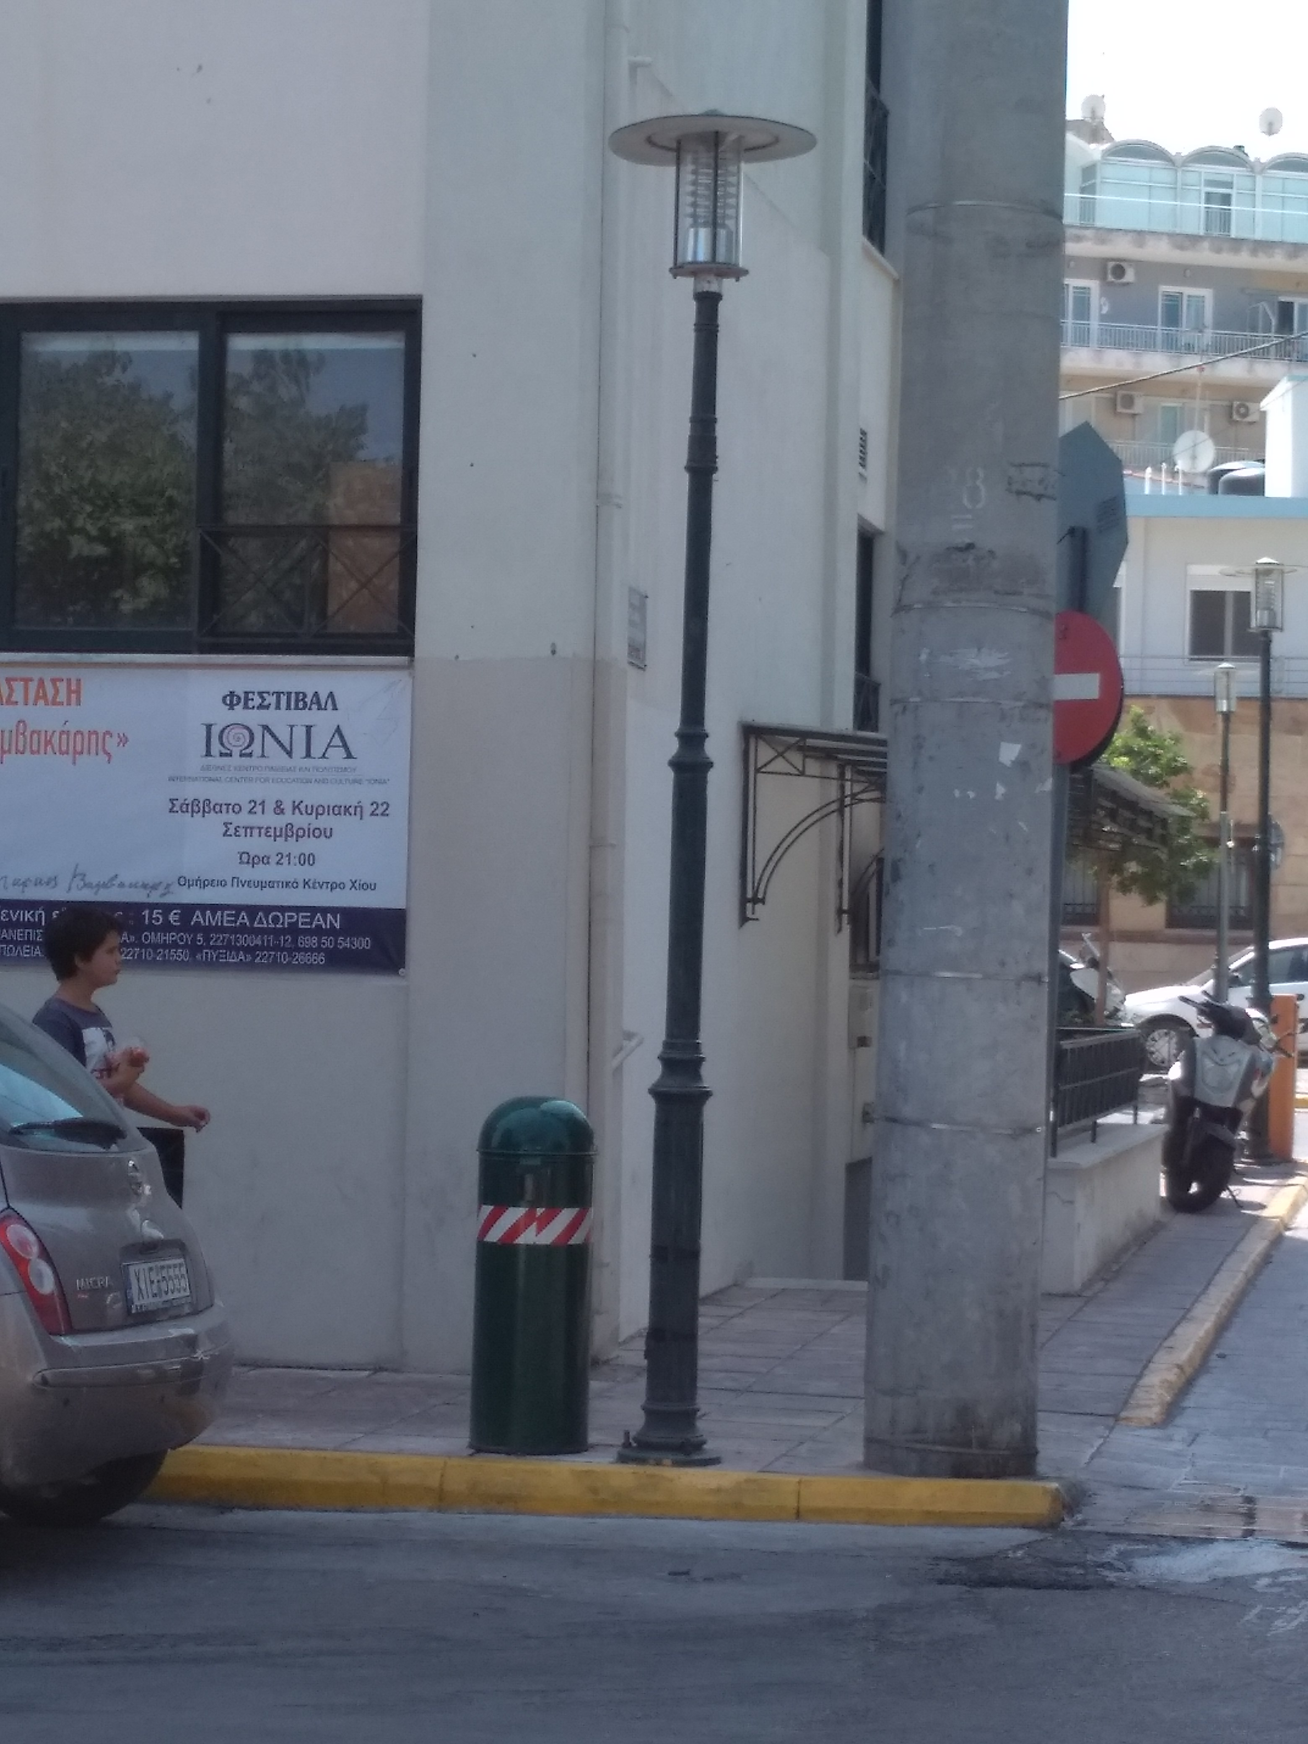

ΗΜΕΡΟΜΗΝΙΑ …../…./………
Έλαβα γνώση
Ο Προμηθευτής

(Σφραγίδα, Υπογραφή)

